Curriculum Vitae

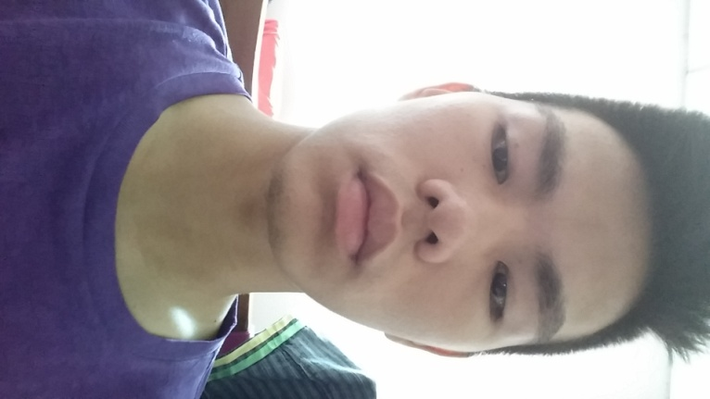Datos Personales:

Eduard A. Zhong Z.

Céd: 4-785-84

20 años

11 de octubre de 1995

Panamá, San miguelito, Brisas del Golf,Monticello N°1

Teléfono: 6231-5251

Correo Electrónico: edwardzh11@live.com

Perfil:

Quiero experimentar cosas nuevas, porque en la vida no es nada fácil para ningunos de nosotros,soy responsable,puntual,motivador,etc

Objetivo:

Desarrollar mi formación y conocimiento en una empresa que ofrezca perspectivas y promoción profesional, así como compañerismo y trabajo en equipo.

Actividades laborales:

Trabajaba como vendedor por los pueblos en itech fashion

Antecedentes Académicos:

Educación Secundaria: Colegio bet-el de Colon  – de 1ro a 3r año

Colegio Nuestra Señora de Bethlem– de 4to a 6to año – Bachiller en ciencias y letras.

Curso: en reparación de celulares

Idiomas: Ingles (Nivel medio)